ΕΥΡΩΠΑÏΚΑ ΠΡΟΓΡΑΜΜΑΤΑ eTwinning 2022-23 – 10o Δ.Σ. Καρδίτσας

Κατά τη διάρκεια του σχολικού έτους 2022-23, στο 10^{ο} Δ.Σ. Καρδίτσας υλοποιήθηκαν 2 Ευρωπαϊκά eTwinning έργα. Συγκεκριμένα:

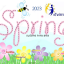
- Στο πλαίσιο του ευρωπαϊκού προγράμματος «Spring customs in my area» («Ανοιξιάτικα έθιμα της περιοχής μου») το τμήμα Β2 του σχολείου μας, υπό την καθοδήγηση του εκπαιδευτικού ΠΕ70 Τσιχτή Ευάγγελου, συνεργάστηκε με Δημοτικά Σχολεία και Γυμνάσια από τη Γερμανία, τη Ρουμανία και τη χώρας μας.
Το έργο υλοποιήθηκε το σχολικό έτος 2022-2023 με τη σύμπραξη 9 σχολείων και 12 εκπαιδευτικών. Σκοπός του προγράμματος ήταν τα παιδιά να αναζητήσουν στοιχεία και να μιλήσουν για τα ανοιξιάτικα έθιμα (Απόκριες, Χελιδονίσματα, Πρωταπριλιά, Πάσχα, 1^{η} Μαΐου κ.ά.) της περιοχής τους. Παράλληλα, στόχος ήταν οι μαθητές/ριες να εξοικειωθούν με τη χρήση τεχνολογικών εργαλείων και να αναπτύξουν δεξιότητες δημιουργικής – κριτικής σκέψης. Επίσης, στόχος ήταν μαθητές/ριες και εκπαιδευτικοί να συνεργαστούν μεταξύ τους για ένα κοινό αποτέλεσμα. Οι δραστηριότητες που υλοποιήθηκαν κατά τη διάρκεια του προγράμματος αναρτήθηκαν στον προστατευμένο διαδικτυακό τόπο του eTwinning και στην ιστοσελίδα του σχολείου: http://10dim-kardits.kar.sch.gr/.

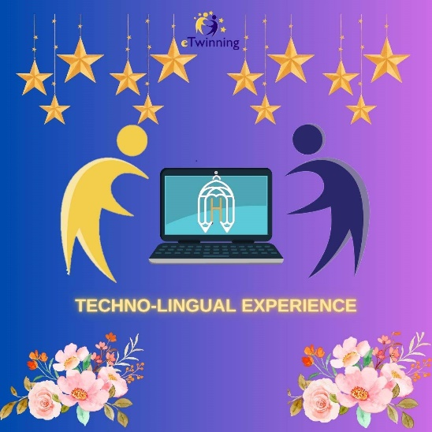
- Το 2ο eTwinning πρόγραμμα με τίτλο “Techno-lingual Experience” υλοποιήθηκε από τους μαθητές και τις μαθήτριες της Ε1 τάξης και τους εκπαιδευτικούς ΠΕ06 Δόγια Παρασκευή και ΠΕ86 Δαλέζιο Νικόλαο, σε συνεργασία με τους μαθητές, τις μαθήτριες και τις εκπαιδευτικούς των σχολείων: 10o Δ.Σ.Ηλιούπολης, Mimar Sinan İlkokulu και Hilaliye İ. H. L από την Τουρκία.

Σ’αυτό το ξεχωριστό ταξίδι ανακάλυψης, δημιουργικότητας, συνεργατικότητας και καινοτομίας, οι μαθητές και οι μαθήτριες της Ε1 τάξης του σχολείου βελτίωσαν τις γνωστικές τους δεξιότητες στα Αγγλικά καθώς και τις δεξιότητες στη χρήση των ΤΠΕ ενώ παράλληλα ανέπτυξαν δεξιότητες του 21^{ου} αιώνα, όπως η δημιουργικότητα, η επικοινωνία, η συνεργατικότητα και η κριτική σκέψη. Επικοινώνησαν στα Αγγλικά με μαθητές/ριες από την Ελλάδα και την Τουρκία, αντάλλαξαν ιδέες και απόψεις, επέλεξαν οι ίδιοι/ες τις θεματικές του έργου και στη συνέχεια, συν-εργαζόμενοι/ες σε διασχολικές/διακρατικές ομάδες και κάνοντας χρήση εργαλείων της Τεχνητής Νοημοσύνης και της Τεχνολογίας γενικότερα, δημιούργησαν διάφορα συνεργατικά ψηφιακά τελικά προϊόντα, όπως ένα πολυτροπικό κόμικ, μια εκπαιδευτική αφίσα, ένα παιχνίδι μνήμης και παιχνίδια στο Scratch.

